1. Sơ đồ lớp ở mức phân tích
   1. Sơ đồ lớp ở mức phân tích

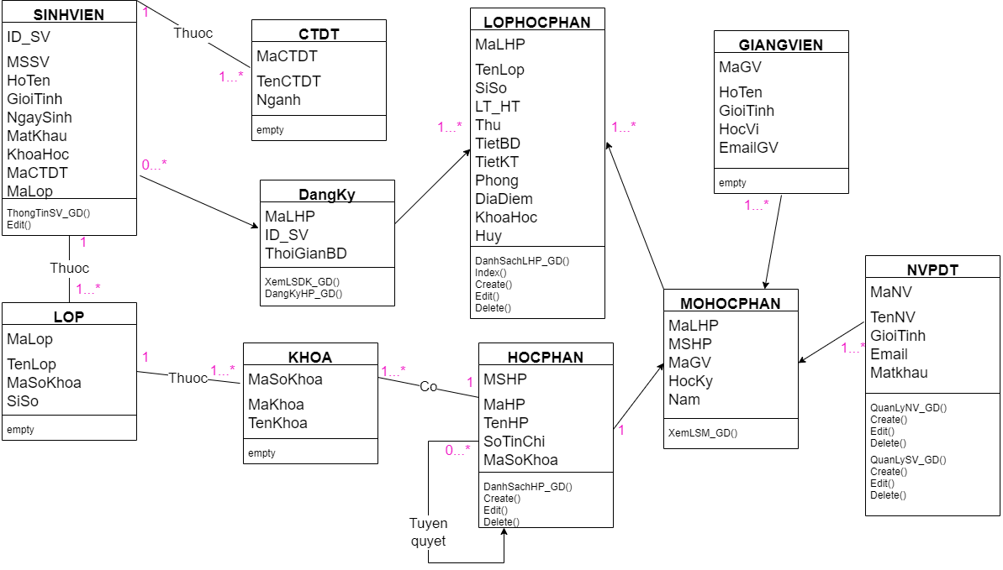

* 1. Danh sách các đối tượng và quan hệ

|  |  |  |  |
| --- | --- | --- | --- |
| STT | Quan hệ | Loại | Ý nghĩa/Ghi chú |
| 1 | SINHVIEN | Đối tượng | Đối tượng đại diện cho 1 sinh viên |
| 2 | GIANGVIEN | Đối tượng | Đối tượng đại diện cho 1 giảng viên |
| 3 | CTDAOTAO | Đối tượng | Đối tượng đại diện cho 1 chương trình đào tạo |
| 4 | KHOA | Đối tượng | Đối tượng đại diện cho 1 khoa |
| 5 | LOP | Đối tượng | Đối tượng đại diện cho 1 lớp |
| 6 | HOCPHAN | Đối tượng | Đối tượng đại diện cho 1 học phần |
| 7 | LOPHOCPHAN | Đối tượng | Đối tượng đại diện cho 1 lớp học phần |
| 8 | NVPDT | Đối tượng | Đối tượng đại diện cho 1 nhân viên phòng đào tạo |
| 9 | DANGKY | Quan hệ | Quan hệ giữa sinh viên và lớp học phần |
| 10 | MOHOCPHAN | Quan hệ | Quan hệ điều kiện để sinh ra lớp học phần bao gồm giảng viên, học phần và thời gian |

* 1. Mô tả chi tiết từng đối tượng

Bảng 1: SINHVIEN

|  |  |  |  |  |
| --- | --- | --- | --- | --- |
| STT | Tên thuộc tính | Loại | Ràng buộc | Ý nghĩa/Ghi chú |
| 1 | ID_SV | Khoá chính | Not Null | ID của sinh viên |
| 2 | MSSV |  | Not Null | Mã số sinh viên |
| 3 | HoTen |  | Not Null | Họ tên của sinh viên |
| 4 | GioiTinh |  | Not Null | Giới tính của sinh viên |
| 5 | NgaySinh |  | Not Null | Ngày sinh của sinh viên |
| 6 | MatKhau |  | Not Null | Mật khẩu của sinh viên |
| 7 | KhoaHoc |  | Not Null | Khoá học |
| 8 | MaCTDT | Khoá ngoại | Quan hệ với lớp CTDAOTAO, Not Null | Mã Chương trình đào tạo |
| 9 | MaLop | Khoá ngoại | Quan hệ với lớp LOP, Not Null | Mã lớp |

Bảng 2: GIANGVIEN

|  |  |  |  |  |
| --- | --- | --- | --- | --- |
| STT | Tên thuộc tính | Loại | Ràng buộc | Ý nghĩa/Ghi chú |
| 1 | MaGV | Khoá chính | Not Null | Mã số giảng viên |
| 2 | HoTen |  | Not Null | Họ tên của giảng viên |
| 3 | GioiTinh |  | Not Null | Giới tính của giảng viên |
| 4 | HocVi |  | Not Null | Học vị của giảng viên |
| 5 | Email |  | Not Null | Email của giảng viên |

Bảng 3: CTDAOTAO

|  |  |  |  |  |
| --- | --- | --- | --- | --- |
| STT | Tên thuộc tính | Loại | Ràng buộc | Ý nghĩa/Ghi chú |
| 1 | MaCTDT | Khoá chính | Not Null | Mã của chương trình đào tạo |
| 2 | TenCTDT |  | Not Null | Tên của chương trình đào tạo |
| 3 | Nganh |  | Not Null | Tên ngành học |

Bảng 4: KHOA

|  |  |  |  |  |
| --- | --- | --- | --- | --- |
| STT | Tên thuộc tính | Loại | Ràng buộc | Ý nghĩa/Ghi chú |
| 1 | MaSoKhoa | Khoá chính | Not Null | Mã số khoa |
| 2 | MaKhoa |  | Not Null | Mã khoa |
| 3 | TenKhoa |  | Not Null | Tên khoa |

Bảng 5: LOP

|  |  |  |  |  |
| --- | --- | --- | --- | --- |
| STT | Tên thuộc tính | Loại | Ràng buộc | Ý nghĩa/Ghi chú |
| 1 | MaLop | Khoá chính | Not Null | Mã lớp |
| 2 | TenLop |  | Not Null | Tên lớp |
| 3 | MaSoKhoa | Khoá ngoại | Quan hệ với lớp KHOA, Not Null | Mã Khoa |
| 4 | SiSo |  | Not Null | Sỉ số lớp |

Bảng 6: HOCPHAN

|  |  |  |  |  |
| --- | --- | --- | --- | --- |
| STT | Tên thuộc tính | Loại | Ràng buộc | Ý nghĩa/Ghi chú |
| 1 | MSHP | Khoá chính | Not Null | Mã số học phần |
| 2 | MaHP |  | Not Null | Mã học phần |
| 3 | TenHP |  | Not Null | Tên học phần |
| 4 | SoTinChi |  | Not Null | Số tín chỉ của học phần |
| 5 | MaSoKhoa | Khoá ngoại | Quan hệ với lớp KHOA, Not Null | Mã khoa |
| 6 | TuyenQuyet |  | Quan hệ với lớp HOCPHAN | Điều kiện tuyết quyết của học phần |

Bảng 7: LOPHOCPHAN

|  |  |  |  |  |
| --- | --- | --- | --- | --- |
| STT | Tên thuộc tính | Loại | Ràng buộc | Ý nghĩa/Ghi chú |
| 1 | MaLHP | Khoá chính | Not Null | Mã lớp học phần |
| 2 | TenLop |  | Not Null | Tên lớp học phần |
| 3 | SiSo |  | Not Null | Sỉ số |
| 4 | LT_TH |  | Not Null | Lớp lý thuyết hay thực hành |
| 5 | Thu |  | Not Null | Thứ trong tuần |
| 6 | TietBD |  | Not Null | Tiết bắt đầu của lớp học phần |
| 7 | TietKT |  | Not Null | Tiết kết thúc của lớp học phần |
| 8 | Phong |  | Not Null | Phòng học của lớp học phần |
| 9 | DiaDiem |  | Not Null | Địa điểm học (Thủ Đức hoặc NVC) |
| 10 | KhoaHoc |  | Not Null | Khoá học của lớp học phần |
| 11 | Huy |  |  | Huỷ học phần nếu sỉ số không đủ |

Bảng 8: NVPDT

|  |  |  |  |  |
| --- | --- | --- | --- | --- |
| STT | Tên thuộc tính | Loại | Ràng buộc | Ý nghĩa/Ghi chú |
| 1 | MaNV | Khoá chính | Not Null | Mã nhân viên |
| 2 | TenNV |  | Not Null | Học kỳ |
| 3 | GioiTinh |  | Not Null | Năm học |
| 4 | Email |  | Not Null | Email của nhân viên |
| 5 | Matkhau |  | Not Null | Mật khẩu của nhân viên |

# Bảng 9: DANGKI

|  |  |  |  |  |
| --- | --- | --- | --- | --- |
| STT | Tên thuộc tính | Loại | Ràng buộc | Ý nghĩa/Ghi chú |
| 1 | MaLHP | Khoá chính | Quan hệ với lớp LOPHOCPHAN, Not Null | Mã lớp học phần |
| 2 | ID_SV | Khoá ngoại | Quan hệ với lớp SINHVIEN, Not Null | ID của sinh viên |
| 3 | ThoiGianBD |  | Not Null | Thời gian bắt đầu đăng ký |

Bảng 10: MOHOCPHAN

|  |  |  |  |  |
| --- | --- | --- | --- | --- |
| STT | Tên thuộc tính | Loại | Ràng buộc | Ý nghĩa/Ghi chú |
| 1 | MaLHP | Khoá ngoại | Quan hệ với lớp LOPHOCPHAN, Not Null | Mã lớp học phần |
| 2 | MaGV | Khoá ngoại | Quan hệ với lớp GIANGVIEN,  Not Null | Mã giảng viên |
| 3 | MSHP | Khoá ngoại | Quan hệ với lớp HOCPHAN,  Not Null | Mã số học phần |
| 4 | MaNV | Khoá ngoại | Quan hệ với lớp NVPDT, Not Null | Mã nhân viên |
| 5 | HocKy | Khoá ngoại | Not Null | Học kỳ |
| 6 | Nam | Khoá ngoại | Not Null | Năm học |

1. Sơ đồ trạng thái

